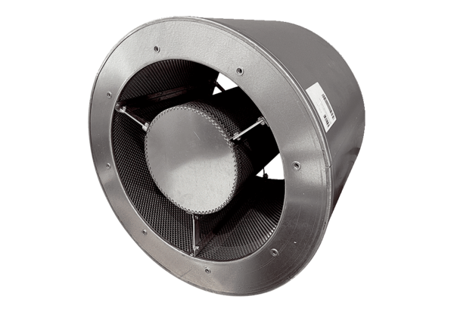Potrubní tlumič hluku RSKI 112/2000Obsah dodávky: 1 kusSortiment: C
Typové číslo: 0073.0255Výrobce: MAICO

